**Игра «Найди тень»**

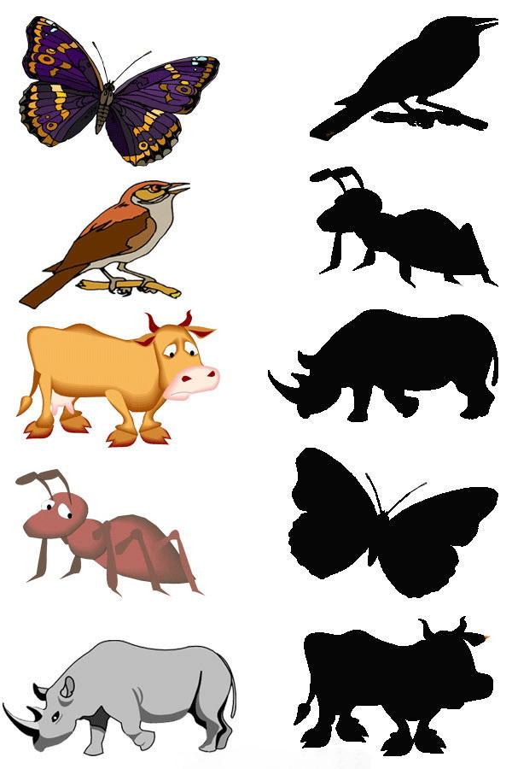

**Игра-занятие "Деревья"**

Слушаем рассказ и выполняем различные движения.

Выросли деревья.   (Встаём и стоим прямо)

На них появились ветки.   (Разводим руки в стороны)

На ветках выросли листочки.   (Растопыриваем пальцы)

 Осенью листочки пожелтели

Подул сильны ветер.   (Дуем, как ветер)

Листочки задрожали.   (Трясём кистями рук)

Потом листочки упали на землю.   (Наклоняемся и касаемся руками пола)

 Зимой с неба падает снег.   (Выставляем руки перед собой и машем кистями)

Деревья надели шапки и шубки.   (Показываем: надеваем шапки и шубки)

**«Какая, какой, какое?»**

 Белка – пушистая, рыжая, шустрая, маленькая, красивая….

Пальто – теплое, зимнее, новое, длинное, короткое, синее…

Снег – холодный, белый, пушистый, легкий, рассыпчатый, липкий .

**Игра «Антонимы»**

Зимой короткий день, а летом ... (длинный).

Жарко теплым летом, холодно ... (зимой).

Грустно поздней осенью, радостно ... (зимой).

Зверям голодно зимой, зверям сытно ... (летом).

Лето далеко, зима ... (близко).

В городе дороги широкие, в лесу тропинки ... (узкие).

**Кроссворд**

